Ascendum erhält das Prädikat
„Ausgezeichneter Tiroler Lehrbetrieb“

INNSBRUCK. Der Ascendum Baumaschinen Österreich GmbH wurde das Prädikat „Ausgezeichneter Tiroler Lehrbetrieb 2022-2024“ des Landes Tirols am 9. November 2021 verliehen.
Die Verleihungsfeier fand im Großen Saal des Tiroler Landhauses statt. Stellvertretend für das gesamte Ascendum-Team in Volders nahmen Serviceleiter Markus Dabernig und Service-Einsatzleiter Stefan Innerebner die Ehrung entgegen. Wir als ASCENDUM Baumaschinen Österreich GmbH freuen uns über diese herausragende Auszeichnung, die für uns gleichzeitig Anspruch ist, weiterhin verstärkt an unseren Ausbildungsaktivitäten zu arbeiten.
Ascendum gehört zu den führenden Händlern für Baumaschinen in Österreich und bietet Verkauf, Miete, Ersatzteile und Service. Seit 35 Jahren vertreibt ASCENDUM an sechs Standorten in Österreich erfolgreich das gesamte Portfolio der Volvo Baumaschinen. Aktuell bildet ASCENDUM österreichweit insgesamt 14 Lehrlinge in allen Niederlassungen aus. Davon 13 Land- und Baumaschinentechniker mit Schwerpunkt Baumaschinen und eine Bürokauffrau mit Schwerpunkt Marketing. Auch in der Rolle des Lehrberechtigten orientiert sich ASCENDUM immer an den Kernwerten des Unternehmens: Ambition, Verlässlichkeit und Kundenorientierung.
„Lehre ist eine Investition in die Zukunft. Sowohl für uns als Unternehmen als auch für junge, motivierte Bewerber und Bewerberinnen.“ erklärt Dr. Thomas Schmitz, CEO der ASCENDUM Baumaschinen Österreich GmbH.

Der Lehrberuf Baumaschinentechniker ist ein Lehrberuf mit absolutem Zukunftspotential. Der stets gefragte Beruf verbindet drei entscheidende Werte für die Weichenstellung im Berufsleben nämlich Tradition, moderne Technik und Sicherheit. Deshalb steht die Lehre bei ASCENDUM unter dem Motto #zukunftmitpower.

Auch für den Lehrbeginn im Herbst 2022 suchen wir österreichweit wieder Lehrlinge. Mehr Infos untern: www.ascendum.at

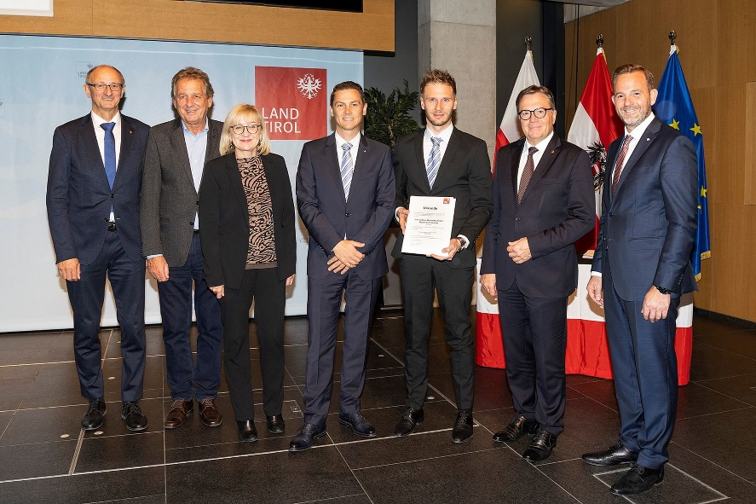
Foto: © Land Tirol/DieFotografen

Pressekontakt
Nina Lindner
Marketing Manager

T +43 (0)664 851 06 69
nina.lindner@ascendum.at
www.ascendum.at

